1. **ĐẶT VẤN ĐỀ**
2. **Lí do chọn đề tài**

Đối với học sinh bậc THCS môn toán coi là môn khoa học tự nhiên thuộc dạng khó. Vì môn toán rất đa dạng và phong phú từ nội dung đến hình thức, để giải được bài toán ngoài việc nắm vững các kiến thức cần phải có phương pháp tư duy khoa học cùng những kinh nghiệm của cá nhân tích lũy được qua quá trình học tập và rèn luyện. Trong môn toán ở cấp THCS có rất nhiều bài toán chưa có hoặc không có thuật toán để giải, một trong số đó là các bài toán thực tế. Đối với các dạng toán này giáo viên phải cố gắng hướng dẫn học sinh cách suy nghĩ, hiểu, liên kết và diễn giải được bài toán thông qua các dữ kiện của đề bài đưa ra. Nhiệm vụ khó khăn này đòi hỏi phải có thời gian và kinh nghiệm sư phạm, có lòng tận tâm và phương pháp đúng đắn. Biết đề ra cho học sinh đúng lúc, đúng thời điểm, cùng với những gợi ý giúp học sinh tự tư duy và quan trọng là kiến thức phù hợp với từng mức độ của học sinh. Từ đó mới hình thành cho học sinh một số kiến thức cơ bản, giúp học sinh tự tư duy, tạo sự thích thú khi hiểu học toán ứng dụng ngoài thực tế như thế nào. Giúp học sinh nhận thức được học môn toán không chỉ là học trong sách vở mà còn dùng nó để giải quyết các bài toán xung quanh cuộc sống.

Đa phần các học sinh không hiểu và giải được dạng toán này, nghe câu “toán thực tế” đa phần các học sinh đều sợ và bỏ qua không làm. Vì thế tôi nghiên cứu đề tài về “***Phương pháp giải bài toán thực tế môn toán cấp THCS***” mong được góp một phấn nhỏ vào việc thực hiện nhiệm vụ khó khăn trong việc hướng dẫn học sinh cách giải bài toán thực tế.

1. **Cơ sở lí luận**

Các bài toán thực tế luôn được diễn đạt bằng ngôn ngữ đời thường và nội dung của bài toán đề cập tới các vấn đề xung quanh đời sống sinh hoạt, lao động và học tập của mọi người. Phương pháp chung nhằm giải các bài toán này là phương pháp giải toán bằng cách lập phương trình (hệ phương trình) và điều quan trọng nhất của phương pháp này là biết cách chuyển đổi bài toán từ lời văn thành phương trình (hệ phương trình) tương ứng. Muốn làm được điều đó trước tiên phải nắm vững được “ngôn ngữ đại số” ngôn ngữ không dùng lời mà thay là ngôn ngữ toán học, sau đó là “phiên dịch” từ ngôn ngữ đời thường qua ngôn ngữ đại số.

1. **NỘI DUNG**
2. **Thực trạng về việc giải toán thực tế ở trường THCS Sương Nguyệt Anh**

* ***Thuận lợi:***
* Được sự quan tâm từ nhà trường, sự giúp đỡ chia sẻ từ đồng nghiệp.
* Đội ngũ giáo viên trẻ nhiệt huyết, thầy cô nhiều kinh nghiệm và phương pháp giảng dạy.
* Đa phần học sinh chuyên cần.
* ***Khó khăn***
* Chưa có các cuộc hội thảo, tập huấn chuyên đề cho giáo viên về phương pháp truyền thụ, cách giải các bài toán mang tinh tế để thống nhất với nhau về phương pháp dạy các bài toán thực tế nhằm mang lại hiệu quả cao nhất với dạng toán khó này.
* Giáo viên còn trẻ không có nhiều kinh nghiệm, đôi khi còn gặp khó khăn trong quá trình truyền thụ cách giải tới cho học sinh, chưa chắt lọc được phương pháp phù hợp dễ hiểu nhất đối với các học sinh.
* Học sinh thường sợ dạng toán này nên khi gặp thì các em có tâm lí không thoải mái. Chưa tư duy nhưng đã có ý nghĩ là khó và thường bỏ qua. Vì thế khi thầy cô giảng chỉ biết nghe chép và không tư duy suy nghĩ.
* Các học sinh chưa thực sự nắm vững kiến thức cơ bản trong các bài học nên trong quá trình giải toán thầy cô phải nhắc lại kiến thức cũ nên rất mất thời gian.
* Các học sinh chưa có nhiều kĩ năng tổng hợp, so sánh, đối chiếu, phân tích nên tuy các em có học thuộc các bước giải nhưng để lập được phương trình là quá khó với các em.

1. **Các dạng toán thực tế thường gặp.**

**DẠNG 1:** Các bài toán không lập phương trình hay hệ phương trình

* 1. Các bài toán có mối quan hệ giữa các đại lượng biểu thị bằng bảng, biểu đồ.
  2. Các bài toán về ứng dụng hình học.
  3. Các bài toán dùng sơ đồ Ven.

**DẠNG 2:** Các bài toán lập phương trình hoặc hệ phương trình

* 1. Các bài toán lập phương trình hay hệ phương trình quen thuộc
  2. Các bài toán về thuế GTGT, tiền bạc.
  3. Các bài toán về giá cước Taxi.
  4. Toán sử dụng kiến thức vật lí, hóa học.

1. **Nội dung**
2. ***DẠNG 1: Các bài toán không lập phương trình hay hệ phương trình***

|  |  |  |  |  |
| --- | --- | --- | --- | --- |
| **Các loại cây ăn quả** | **Cánh đồng** | | | |
| **A** | **B** | **C** | **D** |
| **Táo** | **687** | **764** | **897** | **540** |
| **Cam** | **811** | **913** | **827** | **644** |
| **Lê** | **460** | **584** | **911** | **678** |

* 1. *Các bài toán có mối quan hệ giữa các đại lượng biểu thị bằng bảng, biểu đồ.*
* Ví dụ 1: Bảng mô tả số cây ăn quả trên bốn cánh đồng.

Nhìn vào bảng, em hãy trả lời các câu hỏi sau:

1. Số cam đồng A nhiều hơn đồng D là bao nhiêu?
2. Cánh đồng nào có tỉ lệ trồng lê cao nhất?

*Nhận xét:* HS cần đọc, hiểu các thông số trong bảng, biết lập tỉ lệ để so sánh, thống kê giữa các đại lượng.

Kiến thức liên quan: Lập tỉ lệ giữa hai đại lượng

Bài giải: Dựa vào bảng, ta có:

1. Số cam cánh đồng A nhiều hơn số cam cánh đồng D là : 811 - 644 = 167 cây
2. Tỉ lệ trồng lê ở cánh đồng A là: 460 : (687 + 811 + 460) = 0,37459 ≈ 0,37

Tỉ lệ trồng lê ở cánh đồng B là: 584 : (764 + 913 + 584) = 0,25829 ≈ 0,26

Tỉ lệ trồng lê ở cánh đồng C là: 911 : (897 + 827 + 911) = 0,345 ≈ 0,35

Tỉ lệ trồng lê ở cánh đồng D là: 678 : (540 + 644 + 678) = 0,3641 ≈ 0,36

⇒ Vậy tỉ lệ trồng lê ở cánh đồng A là cao nhất

*Một số bài toán tương tự:*

|  |  |  |  |
| --- | --- | --- | --- |
| **Năm** | **Tổng số** | **Chưa qua đào tạo** | **Qua đào tạo** |
| 2013 | 48,30 | 40,49 | 7,81 |
| 2014 | 52,67 | 46,27 | 6,4 |
| 2015 | 54,32 | 47,53 | 6,79 |

1. Cho bảng số liệu sau: (đơn vị: triệu người)

Dựa vào bảng số liệu, em hãy trả lời các câu hỏi:

1. Số người qua đào tạo năm 2015 giảm bao nhiêu so với năm 2013?
2. Năm nào có % số người chưa qua đào tạo nhiều nhất? Tính % số người chưa qua đào tạo nhiều nhất đó.
3. 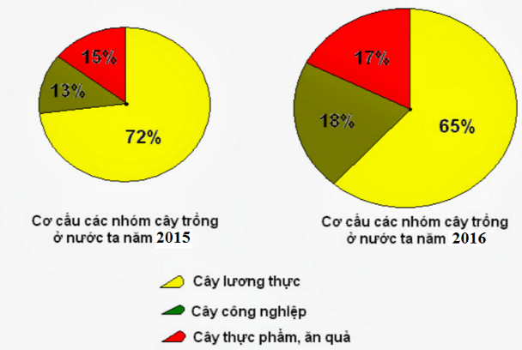Hãy quan sát biểu đồ sau và trả lời câu hỏi.
4. Cây lương thực năm 2016 tăng (hoặc giảm) bao nhiêu % so với năm 2015?
5. So sánh tỉ lệ cây công nghiệp và tỉ lệ cây thực phẩm trong năm 2015 và 2016?

|  |  |  |
| --- | --- | --- |
| **MỨC SỬ DỤNG TRONG THÁNG (KWH)** | **GIÁ MỚI** | **GIÁ CŨ** |
| **0-50** | **1484** | **1388** |
| **51-100** | **1533** | **1433** |
| **101-200** | **1786** | **1660** |
| **201-300** | **2242** | **2082** |
| **301-400** | **2503** | **2324** |
| **401 TRỞ LÊN** | **2587** | **2399** |

1. Theo quyết định của Bộ Công Thương ban hành, giá bán lẻ điện sinh hoạt từ ngày 16/03 sẽ dao động trong khoảng từ 1484 đến 2587 đồng mỗi kWh tùy bậc thang. Dưới đây là bảng so sánh biểu giá điện trước và sau khi điều chỉnh: (biết giá điện trên chưa tính thuế GTGT)

Biết thuế GTGT là 10%.

1. Biết trong tháng 1 hộ A tiêu thụ 140 kWh thì hộ A phải trả bao nhiêu tiền?
2. Nếu hộ A trung bình mỗi tháng tiêu thụ 140 kWh thì theo giá mới số tiền phải trả tăng lên bao nhiêu trong 1 tháng?
   1. *Các bài toán về ứng dụng hình học.*

* Ví dụ : Một cột đèn cao 7m có bóng trên mặt đất dài 4m. Gần đấy có một tòa nhà cao tầng có bóng trên mặt đất là 80m. Em hãy cho biết toà nhà đó có bao nhiêu tầng, biết rằng mỗi tầng cao 2m?

7m

4m

80m



*Nhận xét:* HS cần hiểu tình huống, vẽ được hình minh họa và xác định được kiến thức vận dụng.

Kiến thức liên quan: Dạng toán tính góc hay chiều cao thông thường dùng tỉ số lượng giác góc nhọn lớp 9 (hay hai tam giác đồng dạng của lớp 8)

Bài giải:

Gọi h là chiều cao của tòa nhà cần tìm, α là góc tia nắng mặt trời tạo với mặt đất lúc ấy.

Khi đó ta có: 

Suy ra: h = 140 (m)

Vậy tòa nhà có: 140 : 2 = 70 (tầng)

*Một số bài toán tương tự:*

1. Một cây cau bị gió thổi mạnh làm gãy gập xuống làm ngọn cây chạm đất và tạo với mặt đất một góc 

Người ta đo được khoảng cách từ ngọn đến gốc cây cau là 7,5m. Giả sử cây cau mọc vuông góc với mặt đất, hãy tính chiều cao của cây cau đó? (làm tròn đến chữ số thập phân thứ hai)

1. Một con thuyền qua khúc sông với vận tốc 3 km/h mất hết 5 phút. Do dòng nước chảy mạnh nên đã đẩy con thuyền đi qua song trên đường đi tạo với bờ một góc . Hãy tính chiều rộng của khúc sông?
2. Lúc 14h, một cây cột điện ngả bóng xuống mặt đường và có chiều dài của bóng đo được là 4m. Tại thời điểm đó ánh mặt trời tạo với mặt đất một góc . Tính chiều cao của cây cột điện (làm tròn đến cm).
3. Một người đi thuyền trên biển muốn đến ngọn hải đăng có độ cao 39m, người đó đứng trên mũi thuyền và đo được góc giữa mũi thuyền và tia nắng chiếu từ đỉnh ngọn hải đăng đến thuyền là 260. Tính khoảng cách của thuyền đến ngọn hải đăng. (làm tròn đến m)
4. Các tia nắng mặt trời tạo với mặt đất một góc 300 và bóng của một tòa nhà cao tầng trên mặt đất dài 54m. Tính chiều cao của tòa nhà ? (làm tròn lấy 3 chữ số thập phân)
5. Nhà bạn Minh có một chiếc thang dài 4 mét. Cần đặt chân thang cách chân tường một khoảng cách bằng bao nhiêu để nó tạo được với mặt đất một góc “an toàn” là 650 (tức là đảm bảo thang không bị đổ khi sử dụng).
6. Để chuẩn bị khai giảng năm học mới ở trường, bác bảo vệ kiểm tra cột cờ thì phát hiện dây kéo cờ bị hỏng nên phải thay dây mới. Để mua dây kéo cờ không bị thừa nên trường nhờ một giáo viên dạy toán đo chiều cao cột cờ. Giáo viên không dùng thước đo chiều cao cột cờ mà dùng giác kế ngắm cột cờ với góc 36050’, chân giác kế cách cột cờ là 9,6 m.

Vậy dây kéo cờ bao nhiêu mét? (kết quả làm tròn đến chữ số thập phân thứ hai).

* 1. *Các bài toán dùng sơ đồ Ven.*
* Ví dụ : Để phục vụ cho Hội nghị quốc tế, ban tổ chức huy động 30 cán bộ phiên dịch tiếng Anh, 25 cán bộ phiên dịch tiếng Pháp, trong đó có 12 cán bộ phiên dịch được cả 2 thứ tiếng Anh và Pháp. Hỏi:

1. Ban tổ chức đã huy động bao nhiêu cán bộ phiên dịch cho Hội nghị đó?
2. Có bao nhiêu cán bộ chỉ dịch được tiếng Anh, chỉ dịch được tiếng Pháp?

*Nhận xét:* HS cần đọc, hiểu tình huống, vẽ được hình minh họa và xác định được kiến thức vận dụng

Kiến thức liên quan: Dùng biểu đồ Ven để mô tả mối quan hệ giữa các đại lượng trong bài toán. Nhờ sự mô tả này mà ta giải bài toán thuận lợi.

Bài giải: Nhìn vào sơ đồ ta có:

Số cán bộ chỉ biết phiên dịch tiếng Anh là: 30 – 12 = 18 người

Số cán bộ chỉ biết phiên dịch tiếng Pháp là: 25 – 12 = 13 người

Số cán bộ được huy động là: 30 + 13 = 43 người.

*Bài tương tự:*

1. Lớp 9A có 30 em tham gia hội tiếng Anh và tiếng Trung. Trong đó có 25 em nói được tiếng Anh và 18 em nói được tiếng Trung. Hỏi có bao nhiêu em nói được cả hai thứ tiếng?
2. Trong hội nghị có 100 đại biểu tham dự, mỗi đại biểu nói được một hoặc hai trong ba thứ tiếng: Nga, Anh và Pháp. Có 39 đại biểu chỉ nói được tiếng Anh, 35 đại biểu chỉ nói được tiếng Pháp, 8 đại biểu nói được cả tiếng Anh và tiếng Nga. Hỏi có bao nhiêu đại biểu chỉ nói được tiếng Nga?
3. Người ta điều tra trong một lớp học có 40 học sinh thì thấy có 30 học sinh thích Toán, 25 học sinh thích Văn, 2 học sinh không thích cả Toán và Văn. Hỏi có nhiêu học sinh thích cả hai môn Văn và Toán?
4. Trên 1 hội nghị các đại biểu sử dụng một hoặc hai trong 3 thứ tiếng : Nga, Anh hoặc Pháp. Có 30 đại biểu nói được tiếng Pháp, 35 đại biểu chỉ nói được tiếng Anh, 20 đại biểu chỉ nói được tiếng Nga và 15 đại biểu nói được cả tiếng Anh và tiếng Nga. Hỏi hội nghị đó có bao nhiêu đại biểu tham dự?
5. Đội tuyển thi học sinh giỏi của tỉnh X có 25 em thi Văn và 27 em thi toán, trong đó có 18 em vừa thi Văn vừa thi toán. Hỏi đội tuyển học sinh giỏi 2 môn Văn và Toán của tỉnh X có bao nhiêu em?

***2. DẠNG 2: Các bài toán lập phương trình hoặc hệ phương trình***

*2.1 Các bài toán lập phương trình, hệ phương trình quen thuộc:*

* Ví dụ 1: Một miếng đất hình chữ nhật có chu vi là 40m và chiều dài gấp 3 lần chiều rộng. Tính diện tích miếng đất?

Nhận xét: Dạng bài toán quen thuộc của lớp 8, chú ý điều kiện khi đặt ẩn.

Kiến thức liên quan: giải bài toán bằng cách lập phương trình hoặc lập hệ phương trình

Bài giải: Gọi x (m) là chiều rộng miếng đất và y (m) là chiều dài miếng đất (x, y > 0; m)

Theo đề bài, ta có:  (nhận)

Vậy: chiều rộng miếng đất là 5m; chiều dài miếng đất là 15m

*Một số bài toán tương tự:*

1. Một miếng đất hình chữ nhật có chu vi là 40m và chiều dài gấp 3 lần chiều rộng. Tính diện tích miếng đất
2. Một miếng đất hình chữ nhật có chu vi là 120m. Biết tỉ số 2 cạnh của hình chữ nhật là 5 : 3. Tính độ dài của hai cạnh hình chữ nhật.
3. Một hình chữ nhật có tỉ số chiều dài và chiều rộng là và chu vi là 36 m. Tính diện tích hình chữ nhật.
4. Một mảnh vườn hình chữ nhật có chiều dài hơn chiều rộng 30m và có chu vi là 104m. Tính diện tích mảnh vườn.
5. Mỗi cạnh của hình vuông được tăng thêm 2cm. Trong lúc đo diện tích của nó tăng thêm 16cm2. Chiều dài của mỗi cạnh hình vuông trước khi chưa tăng là bao nhiêu?
6. Một khu vườn hình chữ nhật có chu vi 280 m. Người ta làm một lối đi xung quanh vườn (thuộc đất vườn) rộng 2m, diện tích còn lại để trồng trọt là 4256 m2. Tính kích thước (các cạnh) của khu vườn đó

* Ví dụ 2. Một người đi xe máy từ A đến B với vân tốc trung bình 30 km/h. Khi đến B người đó nghỉ 20 phút rồi quay trở về A với vận tốc trung bình 25 km/h. Tính quãng đường AB? (biết thời gian cả đi và về là 5 giờ 50 phút).

Nhận xét: Bài toán chuyển động thường gặp: Chuyển động cùng chiều, ngược chiều, chuyển động trên dòng sông, ...

Kiến thức liên quan: Gọi s, t, v: lần lượt là quãng đường, thời gian, vận tốc.

Quãng đường: ; Vận tốc: ; Thời gian: 

Bài giải: Gọi chiều dài của quãng đường AB là x (km), (Điều kiện: x > 0).

|  |  |  |  |
| --- | --- | --- | --- |
|  | Quãng đường (s)  (km) | Vận tốc (v)  (km/h) | Thời gian (t)  (h) |
| Đi | x | 30 |  |
| Về | x | 25 |  |

Vì người đi xe máy nghỉ tại B 20 phút = và tổng thời gian cả đi và về là là 5 giờ 50 phút = 

Do đó ta có phương trình: (nhận)

Vậy quãng đường AB dài là 75 km

*Bài toán tương tự:*

1. Một Ô tô dự định đi từ tỉnh A đến tỉnh B với vận tốc trung bình 40 km/ h. Lúc đầu ô tô đi với vận tốc đó, khi còn 60 km nữa thì được nửa quãng đường AB, người lái xe tăng thêm vân tốc 10 km/h trên quãng đường còn lại, do đó Ô tô đến B sớm hơn 1 giờ so với dự định. Tính quãng đường AB?
2. Một Ô tô dự định đi từ A đến B trong thời gian nhất định nếu xe chạy với vận tốc 35 km/h thì đến chậm mất 2 giờ. Nếu xe chạy với vận tốc 50 km/h thì đến sớm hơn 1 giờ. Tính quãng đường AB và thời gian dự định đi lúc đầu?
3. Một chiếc thuyền khởi hành từ bến sông A, sau 5 giờ 20 phút một ca nô chạy từ bến sông A đuổi theo và gặp thuyền cách bến A 20 km. Hỏi vận tốc của thuyền, biết rằng ca nô chạy nhanh hơn thuyền 12 km/h.
4. Quãng đường AB dài 270 km. Hai Ô tô khởi hành cùng một lúc đi từ A đến B. Ô tô thứ nhất chạy nhanh hơn Ô tô thứ hai 12 km/h, nên đến trước Ô tô thứ hai 40 phút. Tính vận tốc của mỗi Ô tô?
5. Hai Ô tô khởi hành cùng một lúc từ địa điểm A đến địa điểm B dài 240 km. Mỗi giờ Ô tô thứ nhất chạy chanh hơn Ô tô thứ hai 12 km/h nên đến địa điểm B trước Ô tô thứ hai là 100 phút. Tính vận tốc của mỗi Ô tô?

* Ví dụ 3: Lớp 9A có số học sinh nam bằng  số học sinh nữ và ít hơn số học sinh nữ là 6 học sinh. Hỏi lớp 9A có bao nhiêu học sinh?

Kiến thức liên quan: Dùng tính chất dãy tỉ số bằng nhau (lớp 7) hoặc giải bài toán bằng cách lập phương trình hoặc lập hệ phương trình

Bài giải: Gọi x (hs) là số học sinh nam và y (hs) là số học sinh nữ (x, y ∈ N*)

Theo đề bài, ta có:  (nhận)

Vậy: số học sinh nam là 18 hs; số học sinh nữ là 24 hs

Vậy số học sinh lớp 9A là 18 + 24 = 42 hs

*Bài toán tương tự:*

1. Trong một lớp học tỉ số hs nữ và nam là  , biết hs nam nhiều hơn hs nữ là 6 em . Hỏi lớp có bao nhiêu học sinh?
2. Tìm số HS lớp 7A và 7B biết số học sinh lớp 7B ít hơn lớp 7A là 5 học sinh và tỉ số học sinh của lớp 7A và 7B là 7:6.
3. Sơ kết học kì I lớp 7A có số học sinh giỏi, khá, trung bình tỉ lệ với các số 5; 7; 3, không có học sinh yếu, kém. Tính số học sinh mỗi loại biết lớp có 45 học sinh.
4. Trong khu vườn có trồng 2 loại cây là cam và chanh. Số cây cam bằng 2/3 số cây chanh. Tìm số cây cam và số cây chanh được trồng trong vườn biết tổng số cây cam và chanh là 45 cây.
   1. *Các bài toán về thuế GTGT, tiền bạc:*

* Ví dụ 1. Một người mua một món hàng và phải trả tổng cộng 2.915.000 đồng kể cả thuế giá trị gia tăng (VAT) là 10%. Hỏi nếu không kể thuế VAT thì người đó phải trả bao nhiêu tiền cho món hàng?

Nhận xét: HS cần hiểu Thuế VAT là gì? Cách tính số tiền món hàng khi áp dụng thuế và khi không áp dụng thuế.

Kiến thức liên quan: giải bài toán bằng cách lập phương trình (lớp 8)

Bài giải: Gọi a (đồng) là số tiền người đó phải trả không kể thuế VAT (a > 0)

Số tiền trả khi áp dụng thuế VAT: 

Theo đề ta có:  đồng

Vậy người đó phải trả đồng cho món hàng khi chưa có thuế.

* Ví dụ 2. Bạn Nam đem 20 tờ tiền giấy gồm hai loại 2.000 đồng và 5.000 đồng đến siêu thị mua một món quà có giá trị 78.000đồng và được thối lại 1.000 đồng. Hỏi có bao nhiêu tờ giấy tiền mỗi loại?

Kiến thức liên quan: giải bài toán bằng cách lập phương trình hoặc lập hệ phương trình

Bài giải: Gọi x (m) là số tờ tiền giấy loại 2.000 đồng

y (m) là số tờ tiền giấy loại 5.000 đồng (x, y ∈ N*)

Theo đề bài, ta có hệ phương trình:



Vậy: có 7 tờ tiền giấy loại 2.000 đồng và 13 tờ tiền giấy loại 5.000 đồng

* Ví dụ 3. Giá bán một chiếc ti vi giảm giá 2 lần, mỗi lần giảm 10% so với giá đang bán, sau khi giảm giá hai lần thì giá còn lại là 16.200.000 đồng. Vậy giá bán ban đầu của chiếc ti vi là bao nhiêu?

Nhận xét: dạng bài toán giảm giá tiền khi mua hàng còn mới lạ với học sinh. Các em cần phải hiểu rõ giá trị được giảm và giá trị thực phải thanh toán khi mua hàng sau khi giảm. Chú ý cho hs cách ghi số tiền theo từng khoảng đơn vị để tránh nhầm lẫn khi tính toán.

Kiến thức liên quan: Giải bài toán bằng cách lập phương trình (lớp 8)

Bài giải: Gọi a (đồng) là giá bán ban đầu của chiếc ti vi (a > 0)

Số tiền còn lại sau khi giảm 10% lần thứ nhất:  (đồng)

Số tiền còn lại sau khi giảm 10% lần thứ hai:  (đồng)

Theo đề bài, ta có:  đồng.

* Ví dụ 4. Một người gửi tiết kiệm 200 triệu đồng vào tài khoản ngân hàng Nam Á. Có 2 sự lựa chọn: người gửi có thể nhận được lãi suất 7% một năm hoặc nhận tiền thưởng ngay là 3 triệu với lãi suất 6% một năm. Lựa chọn nào tốt hơn sau 1 năm? Sau 2 năm?

Nhận xét: Tình huống trong bài toán này được lấy từ thực tế, người gửi phải lựa chọn. HS cần phải nắm rõ: lãi suất là gì? Kì hạn là gì? Làm sao để tính số tiền lãi khi gửi tiền trong một kì hạn? Số tiền nhận được cuối kì hạn gồm vốn và lãi tính như thế nào? Lãi kép là gì?

Kiến thức liên quan: giải bài toán bằng cách lập phương trình (lớp 8)

Bài giải: Gọi a (đồng) là số tiền vốn ban đầu (a > 0), lãi suất x%/năm:

Số tiền lãi nhận được sau 1 năm: x. a

Số tiền nhận được sau 1 năm gồm vốn lẫn lãi: a +

Số tiền lãi nhận được sau 2 năm:

Số tiền nhận được sau 2 năm gồm vốn lẫn lãi: 

* + - Với lãi suất 7%

Số tiền nhận được sau 1 năm gồm vốn lẫn lãi: đồng

Số tiền nhận được sau 2 năm gồm vốn lẫn lãi: đồng

* + - Với lãi suất 6%

Số tiền nhận được sau 1 năm gồm vốn lẫn lãi và tiền thưởng:

đồng

Số tiền nhận được sau 2 năm gồm vốn lẫn lãi và tiền thưởng:

đồng

Vậy: gửi 1 năm với lãi suất 6% có lợi hơn; gửi 2 năm với lãi suất 7% có lợi hơn.

*Bài tương tự:*

1. Ông Luân gửi tiết kiệm 200 triệu VNĐ vào ngân hàng, biết rằng sau một năm tiền lãi tự nhập thêm vào vốn và lãi suất không đổi là 7% /năm. Hỏi sau 2 năm ông lĩnh được số tiền cả vốn lẫn lãi là bao nhiêu VNĐ?
2. Để thực hiện chương trình ngày “Black Friday” 25/11/2018. Một cửa hàng điện tử thực hiện giảm giá 50% trên 1 tivi cho lô hàng tivi gồm có 40 cái với giá bán lẻ trước đó là 6500000 đ/cái. Đến trưa cùng ngày thì cửa hàng đã bán được 20 cái khi đó cửa hàng quyết định giảm thêm 10% nữa thì số tivi còn lại.
3. Tính số tiền mà cửa hàng thu được khi bán hết lô hàng tivi.
4. Biết rằng giá vốn là 3050000đ/cái tivi. Hỏi cửa hàng có lời hay lỗ khi bán hết lô hàng tivi đó?
5. Cô An đi siêu thị mua một món hàng đang khuyến mãi giảm giá 20%, cô có thẻ khách hàng thân thiết của siêu thị nên được giảm thêm 2% trên giá đã giảm nữa, do đó cô chỉ phải trả 196.000 đồng cho món hàng đó. Hỏi giá ban đầu của món hàng nếu không khuyến mãi là bao nhiêu?
6. Bạn Bình đi nhà sách và mang theo một số tiền vừa đủ để mua 5 quyển tập và 3 cây viết. Nhưng khi mua, giá một quyển tập mà bạn Bình định mua đã tăng lên 800 đồng, còn giá tiền một cây viết thì giảm đi 1000đồng. Hỏi để mua 5 quyển tập và 3 cây viết như dự định ban đầu thì bạn Bình còn dư hay thiếu bao nhiêu tiền?

*2.3 Các bài toán về giá cước Taxi:*

* 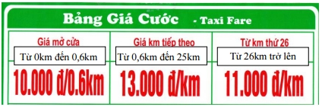Ví dụ. Bảng giá cước của một công ty taxi A được cho như bảng sau:

Một hành khách thuê taxi đi quãng đường 30km phải trả số tiền là bao nhiêu?

Nhận xét: HS cần hiểu cách tính tiền trong từng trường hợp.

Bài giải: Gọi y là số tiền phải trả; x là số km phải đi, ta có các điều kiện sau:



Với x = 30 > 25

Vậy  đồng.

*Bài toán tương tự:*

1. 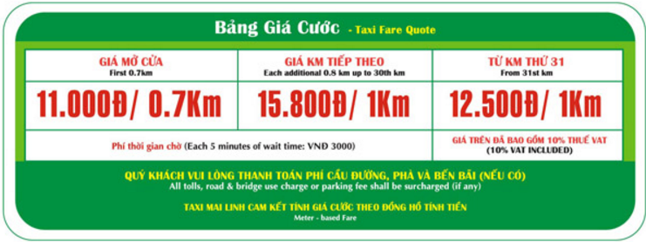Cho biết bảng giá cước của một hảng taxi như sau:

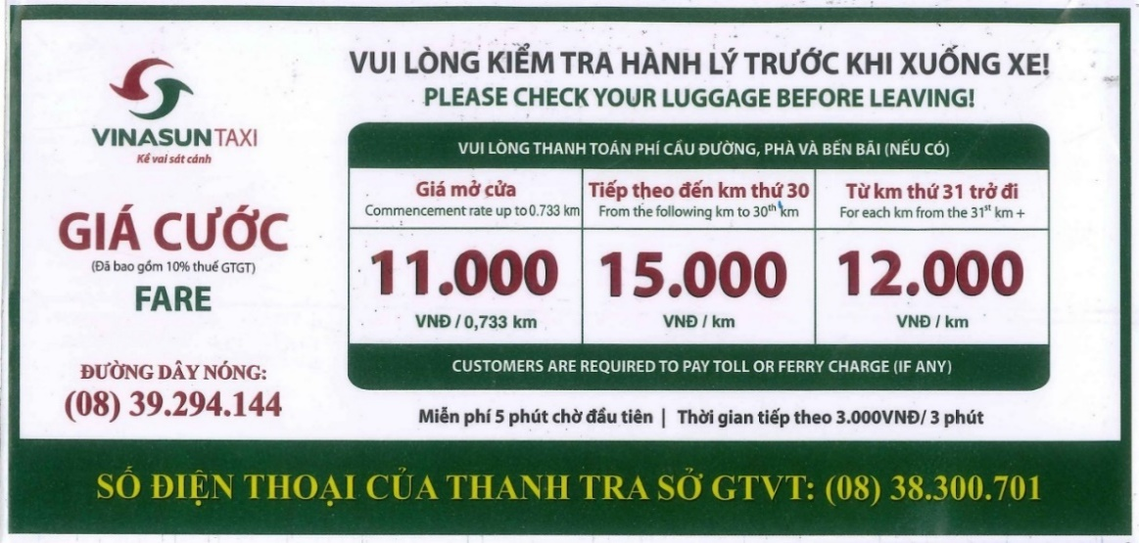Gia đình bạn A dự định đi taxi hảng trên với đoạn đường 35 km, không có thời gian chờ, không có phí cầu đường, phà và bến bãi. Hỏi gia đình bạn A sẽ phải trả bao nhiêu tiền?

1. Bảng giá cước của một công ty taxi A được cho như bảng sau:

Một hành khách thuê taxi đi quãng đường 35km phải trả số tiền là bao nhiêu?

1. 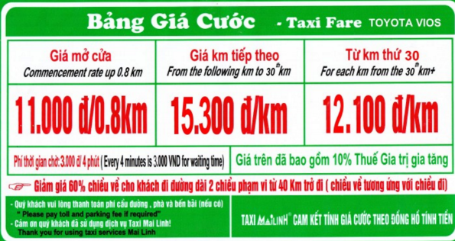Bảng giá cước của một công ty taxi Mai Linh được cho như bảng sau:

Một hành khách sau khi để taxi chờ 4 phút rồi đi quãng đường thuê taxi đi quãng đường 10km phải trả số tiền là bao nhiêu?

*2.4 Toán sử dụng các kiến thức vậy lý, hóa học:*

* Ví dụ: Người ta trộn 8g chất lỏng này với 6g chất lỏng khác có khối lượng riêng lớn hơn nó là 0,2g/cm3 để được hỗn hợp có khối lượng riêng 0,7g/cm3. Tìm khối lượng riêng của mỗi chất lỏng.

Nhận xét: HS cần nắm vững kiến thức về hóa học như khối lượng riêng, thể tích …

Kiến thức liên quan: Tính khối lượng riêng của vật: 

D: Khối lượng riêng (g/cm3); m: Khối lượng (g); V: Thể tích(cm3)

Bài giải: Gọi khối lượng riêng của chất lỏng thứ nhất là x (g/cm3), (Điều kiện: x > 0,2)

|  |  |  |  |
| --- | --- | --- | --- |
|  | D | m | V |
| Chất lỏng 1 | x | 8 |  |
| Chất lỏng 2 | x + 0.2 | 6 |  |
| Hỗn hợp | 0.7 | 14 |  |

Theo bài ra ta có phương trình: 

Vậy: Khối lượng riêng của chất lỏng thứ nhất là 0,8 (g/cm3)

Khối lượng riêng của chất lỏng thứ hai là 0,6 (g/cm3).

*Một số bài toán tương tự:*

1. Biết rằng 200g một dung dịch chứa 50g muối. Hỏi phải pha thêm bao nhiêu gam nước vào dung dịch đó để được một dung dịch chứa 20% muối?
2. Người ta pha 3kg nước nóng ở nhiệt độ 900C và 2kg nước lạnh ở nhiệt độ 200C. Hỏi nhiệt độ nước sau khi pha là bao nhiêu.
3. Khi trộn 8g chất lỏng M với 6g chất lỏng N có khối lượng riêng nhỏ hơn 200kg/m3 thì được một hỗn hợp có khối lượng riêng 700kg/m3. Tính khối lượng riêng của mỗi chất lỏng.
4. Vào thế kỷ III trước công nguyên, vua xứ Xi-ra-cut giao cho Ac-si-met kiểm tra chiếc mũ bằng vàng của nhà vua có bị pha thêm bạc hay không. Chiếc mũ có trọng lượng 5 niuton (theo đơn vị hiện nay), nhúng trong nước thì trọng lượng giảm 0,3 niuton. Biết rằng khi cân trong nước, vàng giảm trọng lượng, bạc giảm trọng lượng. Hỏi chiếc mũ chứa bao nhiêu gam vàng, bao nhiêu gam bạc?
5. Hai dung dịch có khối lượng tổng cộng bằng 220kg. Lượng muối trong dung dịch I là 5kg, lượng muối trong dung dịch II là 4,8kg. Biết nồng độ muối trong dung dịch I nhiều hơn nồng độ muối trong dung dịch II là 1%. Tính khối lượng mỗi dung dịch nói trên.

**V. Kết luận**

Với một số dạng toán thực tế trên, chúng ta nhận thấy rằng để tìm được lời giải quan trọng là học sinh đọc hiểu và rút ra được những thông tin cần thiết. Và trong các tình huống  thực tế, học sinh có thể tự đặt ra các câu hỏi như trên để đưa ra các hệ quả từ các thông tin thu nhận được rồi kết hợp với các kiến thức bộ môn liên quan để hình thành bài giải. Trong chương trình toán phổ thông, bên cạnh việc chú trọng vào các vấn đề kỹ thuật (ví dụ rút gọn biểu thức, giải phương trình, chứng minh bất đẳng thức) chúng ta còn phải rèn luyện cho học sinh mảng đọc hiểu, mô hình hóa; rèn luyện cho các em kỹ năng: đọc hiểu, rút trích thông tin cần thiết và xử lý thông tin hợp lý. Không chỉ nắm những kiến thức toán học, mà là tổ hợp các môn lý, hóa, sinh…Cuối cùng tôi xin chân thành cảm ơn, mong được sự góp ý, bổ sung từ các đồng nghiệp!

***Tài liệu tham khảo***

* + *Một số bài toán thực tế, trích trong đề thi minh họa các năm học 2016 - 2018*
  + *Sách giáo khoa toán 6,7,8,9 tập 1-2.*

*Thành phố Hồ Chí Minh, Ngày 1 tháng 2 năm 2019*

Người viết sáng kiến